avec une confiance faible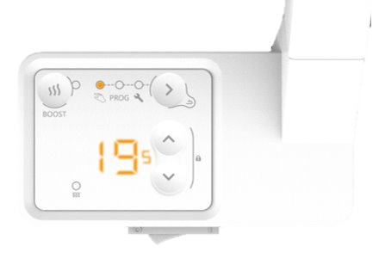

**RADIATEUR SECHE-SERVIETTES ELECTRIQUE**

CORSAIRE 2

Le chauffage de la salle de bains et le séchage des serviettes sera assuré par un radiateur sèche-serviettes de marque THERMOR modèle CORSAIRE 2. Il sera disponible en version électrique, avec les caractéristiques suivantes :

**Châssis**:

* Appareil avec collecteurs carrés et tubes ronds
* Carrosserie en acier
* Peinture epoxy polyester
* Interface de commande installée en bas de l’appareil
* 1 barre de portage amovible
* Colori Blanc brillant RAL 9016

**Puissances et élément chauffant** :

Thermoplongeur et fluide caloporteur

Largeur standard (50 et 55 cm) : 500W – 750W – 1000W

Largeur étroite 40 cm : 300W – 500W

**Boîtier de commande** :

* En bas de l’appareil, incliné pour une bonne lisibilité de la température
* Boîtier digital
* Ecran tactile
* Interrupteur marche/arrêt sous le boîtier
* Accès direct à la fonction boost via une touche dédiée
* Affichage de la température de consigne à 0.5° C près
* Fonction de restriction : enregistrement d’une température de consigne maximum (comprise entre 22 et 28°c, par défaut à 28°c)
* Verrouillage possible des commandes
* Notice de prise en main rapide, toujours à portée de main, disponible au dos du boîtier de commande

**Régulation** :

* Fonction boost : la fonction permet de lancer la chauffe du cadre à 100% pour chauffer la pièce ou sécher/chauffer les serviettes. Pendant une durée déterminée par l’utilisateur entre 15 minutes et 1 heure (par pas de 15 minutes) – 15 minutes par défaut.
* Mode manuel : l’appareil suit la température réglée (ajustement de la température de 7° à 28° par pas de 0.5° C)
* Mode programmation : 7 programmes pré-définis et modifiables
* Programmable par fil pilote 6 ordres (Eco, Confort, Confort -1, Confort -2, hors-gel, arrêt chauffage)

**Certificats et normes** :

* Compatible ERP 2018 & 2025
* CE 1275/2008 (concerne les exigences d’éco-conception relatives à la consommation d’électricité en mode veille)
* NF performance 2*
* EN 60335-2-43 (les sèche-serviettes doivent être en basse tension)
* Coefficient d’Aptitude : 0,1 pour l’ensemble de la gamme éléctrique
* Fil pilote 6 ordres
* Classe II, IP 24
* IK08

**Installation rapide** :

* 3 points de fixation
* Barre de portage fournie dans l’emballage, non-montée de série, amovible
* Cordon d’alimentation 3 fils (phase + neutre + fil pilote)
* Emballage sans polystyrène